Konserttikiertue Eestiin Türille ja Tarttoon 14.-16.9.2005
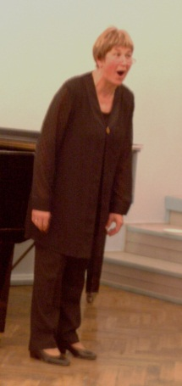
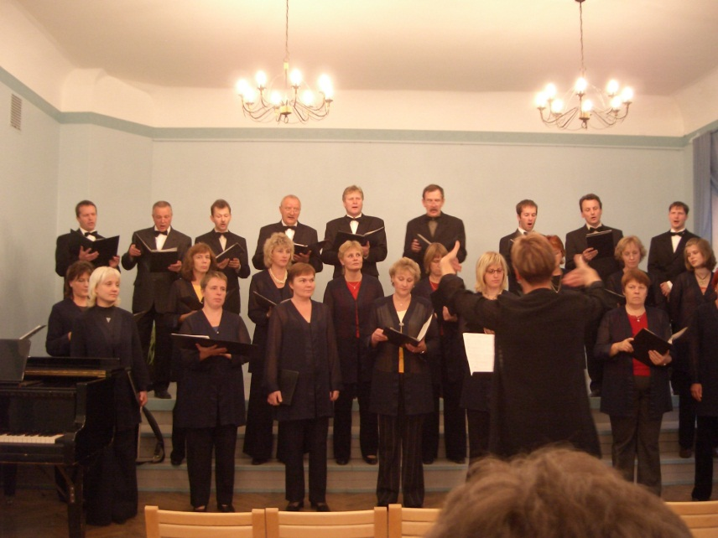
14.9.2005 oli konsertti Türillä. Matka oli jännittävä, myrsky sai laivavuoron peruuntumaan ja Kelojen porukka pääsi hitaalla laivalla Tallinnaan, mutta Jarmo ja linja-auto eivät mahtuneet samaan laivaan. Matkatoimisto järjesti meille virolaisen onnikan ja oma onnikka sai vasta Türin konsertin lopussa meidät kiinni.
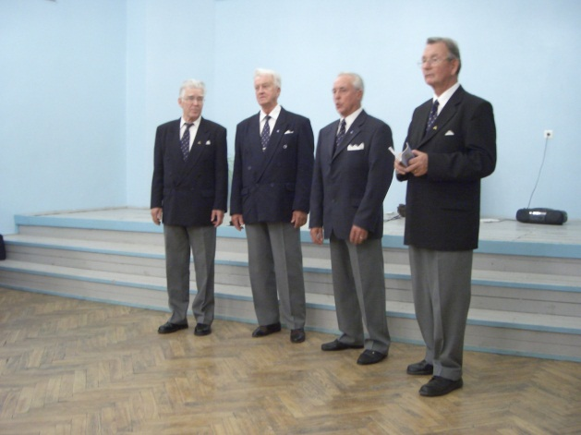
Türi Kammerkoor Tiiu Schultzin johdolla lauloi upeasti

Kelokkaat
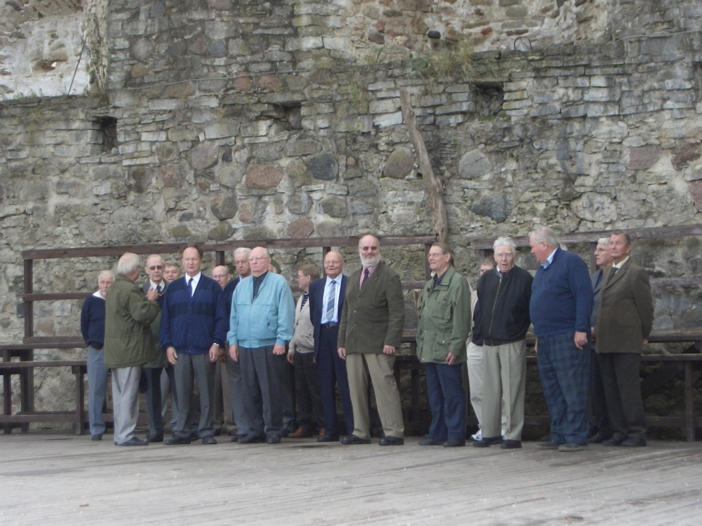
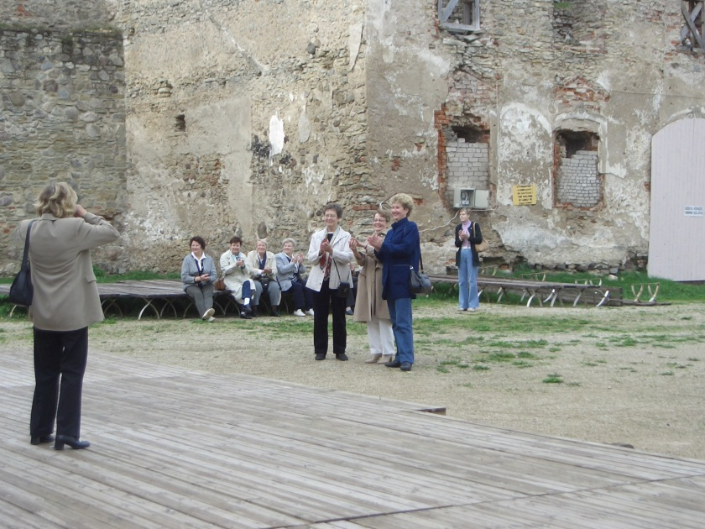
Pöltsamaan linnan pihalla kokeiltiin lavan kestävyyttä
ennen viininmaistajaisia Maksetut taputtajat harjoittelivat myös

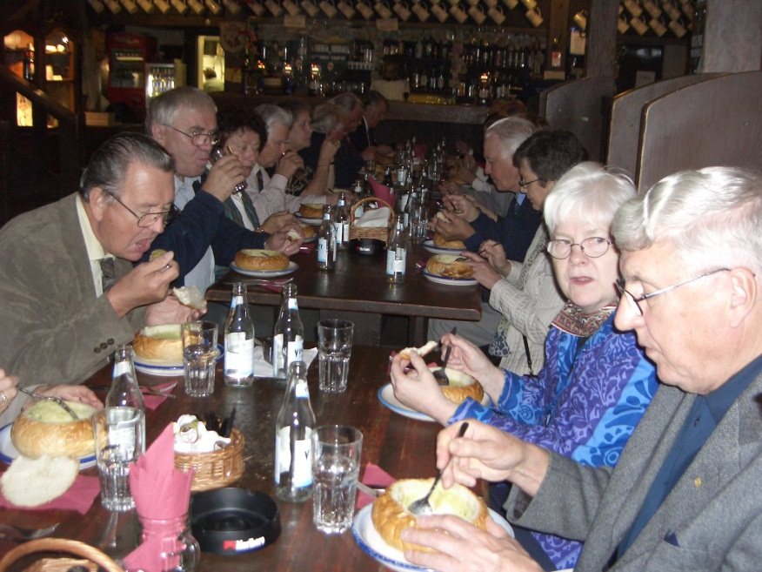
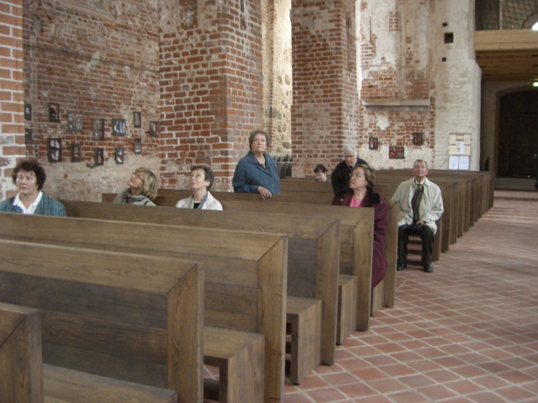

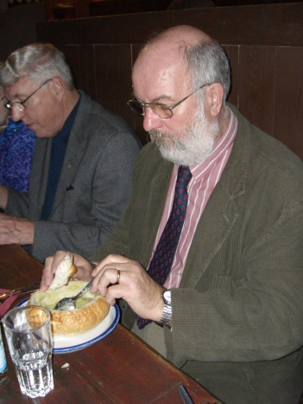

Syömässä käytiin Tarton Ruutikellarissa mm. Tarton Jaanikirkossa ihailimme leipään piilotettua keittoa. vanhoja terrakottaveistoksia

